5-4多項函數與多項方程式【圖形與(複數)根】
[註] 多項函數定義: 在函數y=f(x)中,
若取f(x)=ax+……………+ax+a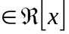,a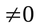是n次多項式,
則稱y=f(x)為多項函數；若f(x)=0稱直n次方程式。
[一]二次函數
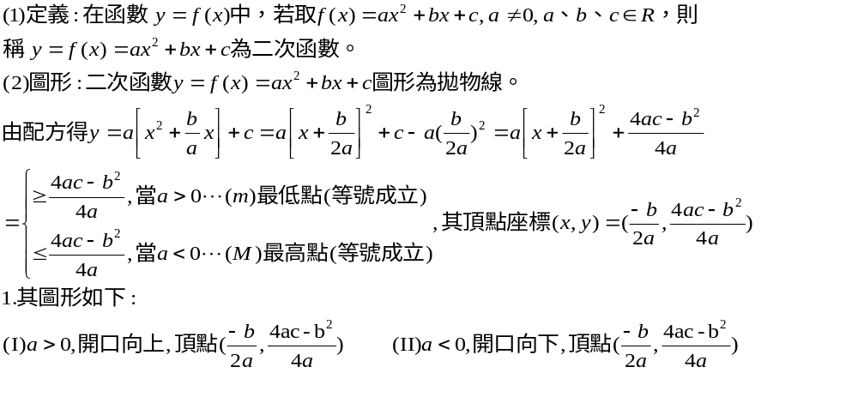
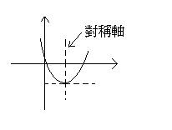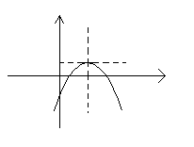
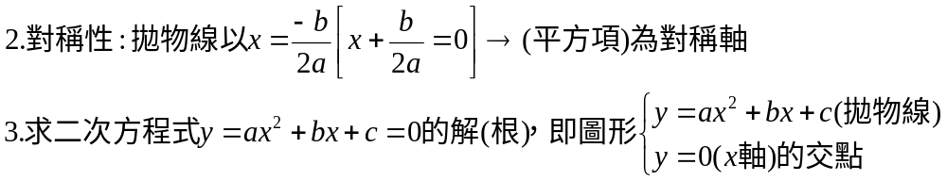
[補充] 圖形的對稱(平移)
[1] 對稱：設P, Q為相異兩點，如果直線L為線段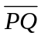的垂直平分線，
則稱L為對稱軸。 [例]畫y=x-2的圖形
- 對稱軸如下:
  - y軸，y=f(x)=f(-x)，F(x,y)=F(-x,y)
  - x軸，y=f(x)=-f(x)，F(x,y)=F(x,-y)
[例]畫1.y=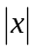的圖形 2.y=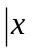-2
[2] 平移：[例]畫y=3x的圖形, 與畫y=3(x-2)的圖形
- 沿x軸(左右)移：
y=ax²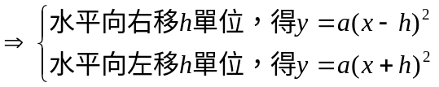
- 沿y軸(上下)移：
[二]多項式的圖形
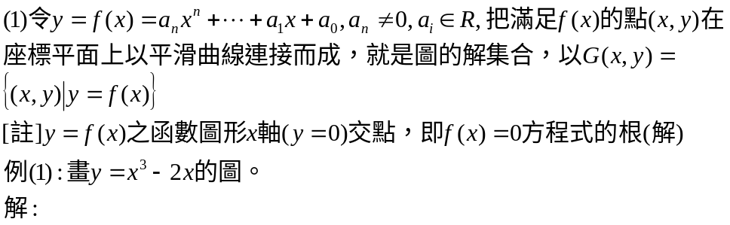

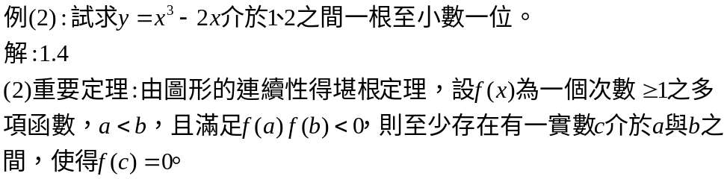

[三]多項方程式的複數根
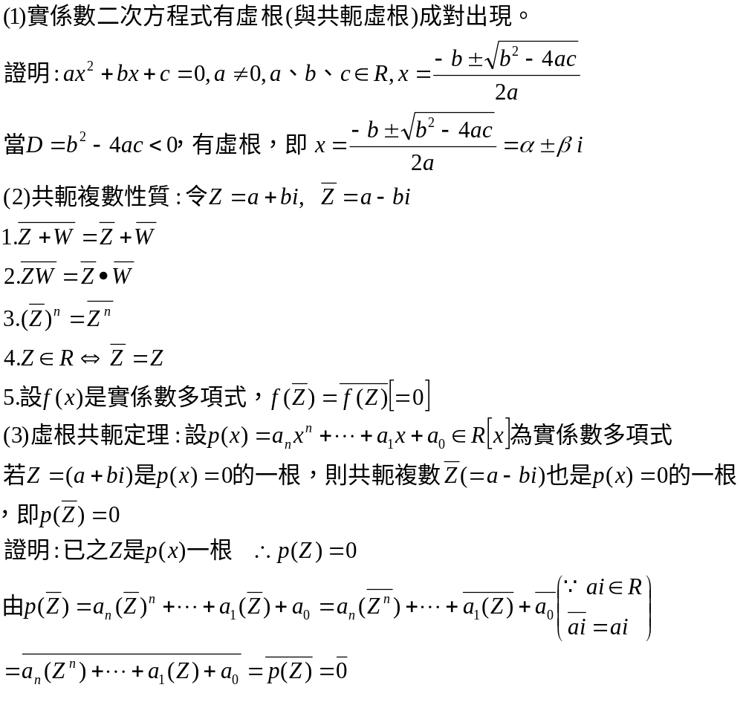
[四]方程式根與係數的關係
- 若二次方程式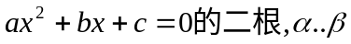
則1.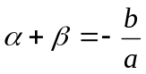 , 2.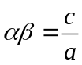
- 若三次方程式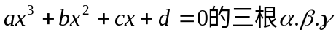
則1.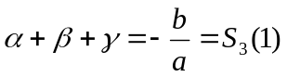 ,2.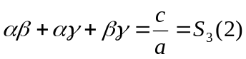
3.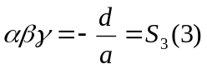
推廣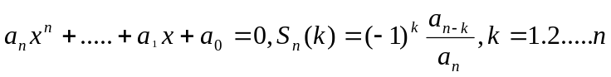
[五] 代數基本定理：已知P(x) 是一個實係數n次(n≦1) 多項式，
則多項方程式P(x)=0至少有一複數解(而且恰有n個) 。

證明:已知二根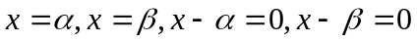
新方程式
又原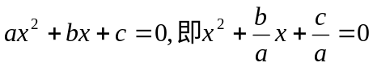
得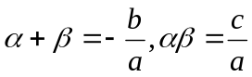
[例]:設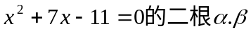,求1.
答: 1.71 2.-574 3.